1. Miejsca Pracy datapocz i datakoniec mają format character 10.

Konieczna poprawka create_db.

Michał (Tołdi) dodał formatowanie daty, więc importy idą dla character 10.

**Wymagane w wersji 1.2**

2. Utrata kontroli nad kolorem przycisków.

Trzeba to przemyśleć.

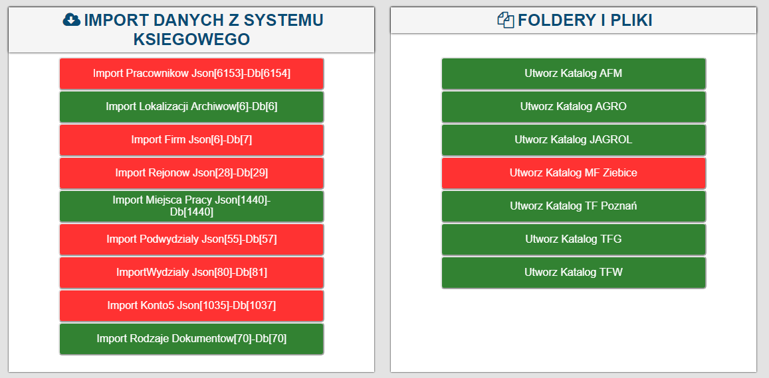

Foldery i pliki OK.

Na czerwono są przyciski z tabelami które zostały poczęstowane danymi z VFP.

Ilość w Db jest większa, więc kolor jest czerwony.

Import występuje tylko wtedy gdy dopisujemy nową spółkę, więc może badać obecność pliku w folderze.

**Wymagane w wersji 1.2**

**